Министерство образования и молодежной политики Свердловской области



ГАПОУ СО «Екатеринбургский колледж транспортного строительства»

Отчёт по программе «**UI-фрагменты и FragmentManager**»

Выполнил: Шурков Д.А

Группа: ПР-21

Преподаватель: Мирошниченко Г.В

2023

**Задание (6):** Используя UI-фрагменты и FragmentManager, начать строить приложение CriminalIntent. Оно предназначено для хранения информации об «офисных преступлениях»: грязной посуде, оставленной в раковине, или пустом лотке общего принтера после печати документов.

**Входные данные:**

**title –** Название (string)

**Выходные данные:**

**title –** Название (string)

**date –** Дата (Date)

**Листинг программы:**

**MainActivity (класс)**

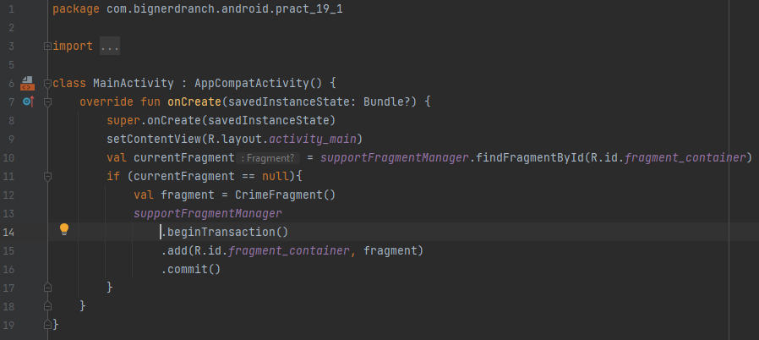

**Crime (класс)**

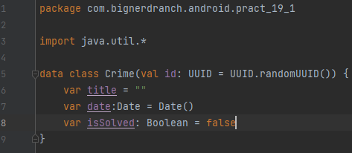

**CrimeFragment (класс)**

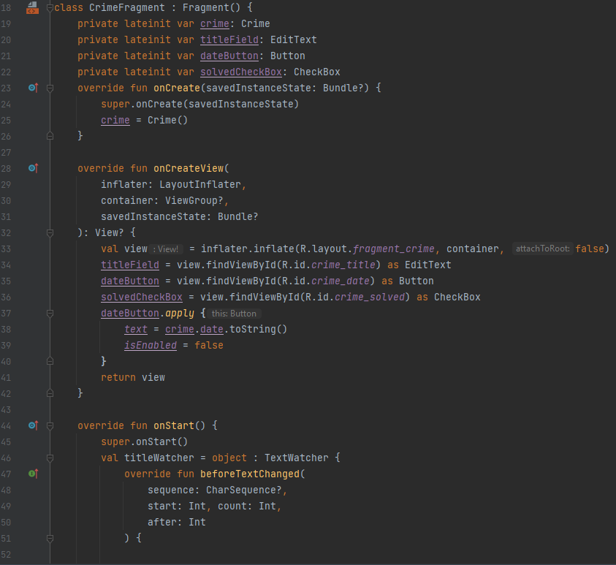

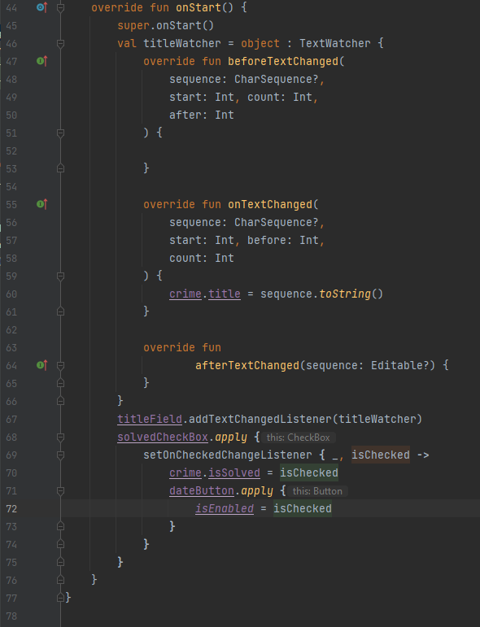

**activity_main**

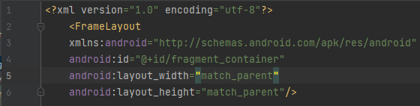

**Fragment_crime**

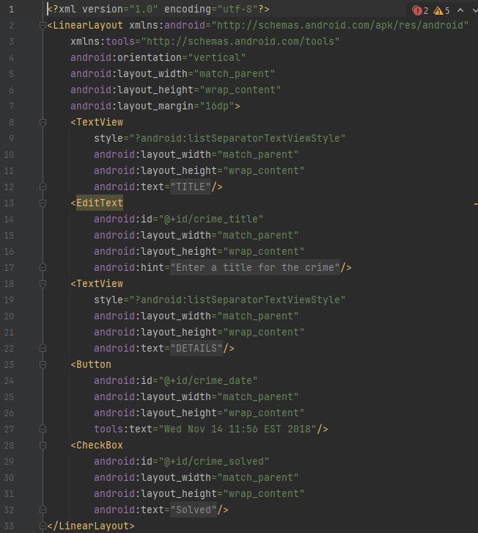

**string**

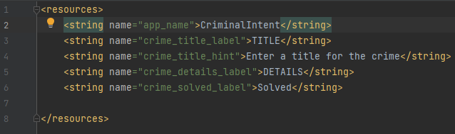

**colors**

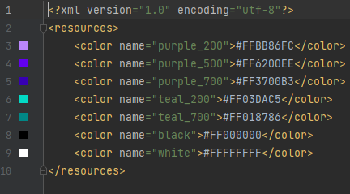

**Блок-схемы:**

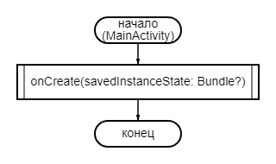

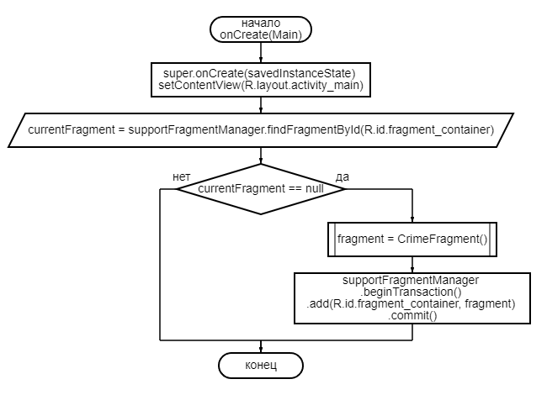

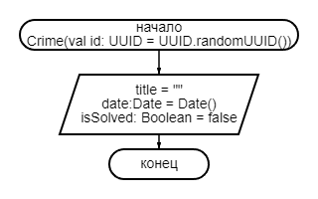

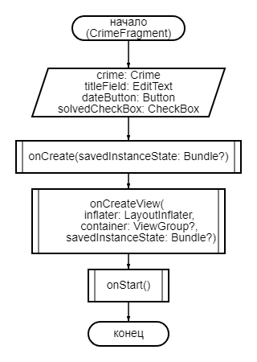

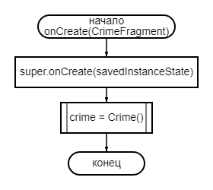

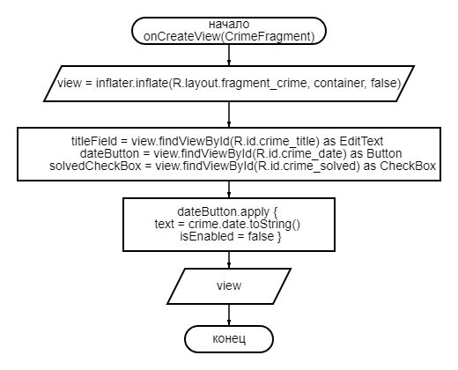

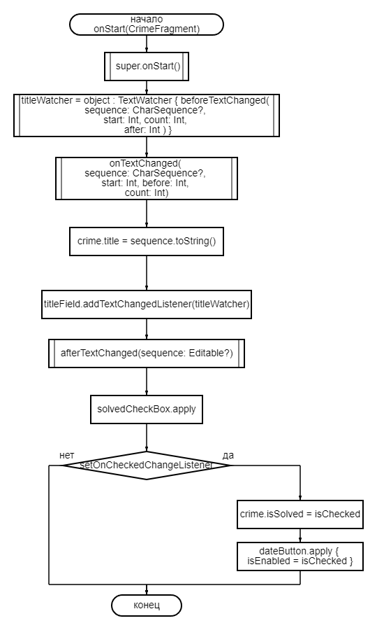

**Скрин-шот экрана**

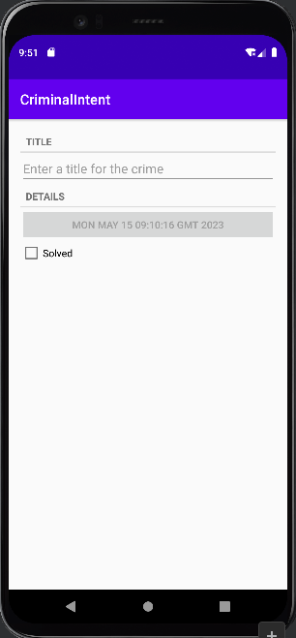

**Вывод:** Используя UI-фрагменты и FragmentManager, я смог создать приложение CriminalIntent.